

АДМИНИСТРАЦИЯ ГАТЧИНСКОГО МУНИЦИПАЛЬНОГО РАЙОНА
ЛЕНИНГРАДСКОЙ ОБЛАСТИ

ПРОЕКТ ПОСТАНОВЛЕНИЯ

От №

О внесении изменений в постановление администрации Гатчинского муниципального района от 30.04.2015 № 1666 «Об определении границ территорий, прилегающих к зданиям, строениям, сооружениям, помещениям и местам на которых не допускается розничная продажа алкогольной продукции на территории Гатчинского муниципального района и об утверждении схем границ территорий, прилегающих к зданиям, строениям, сооружениям, помещениям и местам, на которых не допускается розничная продажа алкогольной продукции на территории Гатчинского района и схем пешеходных маршрутов, прилегающих к следующим организациям и объектам, на которых не допускается розничная продажа алкогольной продукции

С учетом положений Федерального закона от 28.12.2009 № 381-ФЗ «Об основах государственного регулирования торговой деятельности в Российской Федерации», Федерального закона от 24.07.2007 № 209-ФЗ «О развитии малого и среднего «предпринимательства в Российской Федерации», Федерального закона от 06.10.2003 № 131-ФЗ «Об общих принципах организации местного самоуправления в Российской Федерации», Федерального закона от 22.11.1995 №171-ФЗ «О государственном регулировании производства и оборота этилового спирта, алкогольной и спиртосодержащей продукции и об ограничении потребления (распития) алкогольной продукции», Федерального закона от 29.12.2012 № 273-ФЗ «Об образовании в Российской Федерации», Федерального закона от 04.05.2011 № 99-ФЗ «О лицензировании отдельных видов деятельности», Областного закона Ленинградской области от 10.11.2011 № 88-оз «Об обеспечении реализации полномочий органов государственной власти Ленинградской области и органов местного самоуправления в сфере регулирования оборота этилового спирта, алкогольной и спиртосодержащей продукции на территории Ленинградской области», Постановления Правительства РФ от 27.12.2012 № 1425 «Об определении органами государственной власти субъектов Российской Федерации мест массового скопления граждан и мест нахождения источников повышенной опасности, в которых не допускается розничная продажа алкогольной продукции, а также определение органами местного самоуправления границ прилегающих к некоторым организациям и объектам территорий, на которых не допускается розничная продажа алкогольной продукции», Постановления Правительства Ленинградской области от 07.11.2013 № 374 «Об определении мест массового скопления граждан и мест нахождения источников повышенной опасности, расположенных на территории Ленинградской области, в которых не допускается розничная продажа алкогольной продукции», решения совета депутатов МО «Город Гатчина» Гатчинского муниципального района №33 от 26.03.2013 «Об определении границ территорий МО «Город Гатчина», прилегающих к некоторым организациям и объектам, на которых не допускается розничная продажа алкогольной продукции» ( в редакции №86 от 24.12.2014), руководствуясь Уставом Гатчинского муниципального района, Уставом муниципального образования «Город Гатчина» Гатчинского муниципального района,

ПОСТАНОВЛЯЕТ:
1. Внести следующие изменения в постановление администрации Гатчинского муниципального района от 15.02.2019 № 440 «Об определении границ территорий, прилегающих к зданиям, строениям, сооружениям, помещениям и местам на которых не допускается розничная продажа алкогольной продукции на территории Гатчинского муниципального района и об утверждении схем границ территорий, прилегающих к зданиям, строениям, сооружениям, помещениям и местам, на которых не допускается розничная продажа алкогольной продукции на территории Гатчинского района и схем пешеходных маршрутов, прилегающих к следующим организациям и объектам, на которых не допускается розничная продажа алкогольной продукции:
1.1 Исключить из подпункта 3.1.3 пункта 3.1 постановления администрации Гатчинского муниципального района от 15.02.2019 №440 «Об определении границ территорий, прилегающих к зданиям, строениям, сооружениям, помещениям и местам на которых не допускается розничная продажа алкогольной продукции на территории Гатчинского муниципального района и об утверждении схем границ территорий, прилегающих к зданиям, строениям, сооружениям, помещениям и местам, на которых не допускается розничная продажа алкогольной продукции на территории Гатчинского района и схем пешеходных маршрутов, прилегающих к следующим организациям и объектам, на которых не допускается розничная продажа алкогольной продукции» абзац 50 «- ООО «Гемос», расположенному по адресу: Ленинградская область, гор. Гатчина, пр. 25 Октября, дом 53, помещение 2-н (приложение 143)»;
1.2 Исключить приложение №143 к постановлению администрации Гатчинского муниципального района от 15.02.2019 №440 «Об определении границ территорий, прилегающих к зданиям, строениям, сооружениям, помещениям и местам на которых не допускается розничная продажа алкогольной продукции на территории Гатчинского муниципального района и об утверждении схем границ территорий, прилегающих к зданиям, строениям, сооружениям, помещениям и местам, на которых не допускается розничная продажа алкогольной продукции на территории Гатчинского района и схем пешеходных маршрутов, прилегающих к следующим организациям и объектам, на которых не допускается розничная продажа алкогольной продукции»;
1.3 Абзац 4 подпункта 3.12.1 пункта 3.12 читать в редакции «- Муниципальному бюджетному дошкольному образовательному учреждению «Детский сад №19 комбинированного вида» (МБДОУ «Детский сад №19 комбинированного вида»), расположенному по адресу: Ленинградская область, Гатчинский район, Пудостьское сельское поселение, пос. Пудость, ул. Зайончковского, дом 15 (приложение №266);
1.4 Приложение №266 к постановлению администрации Гатчинского муниципального района от 15.02.2019 №440 «Об определении границ территорий, прилегающих к зданиям, строениям, сооружениям, помещениям и местам на которых не допускается розничная продажа алкогольной продукции на территории Гатчинского муниципального района и об утверждении схем границ территорий, прилегающих к зданиям, строениям, сооружениям, помещениям и местам, на которых не допускается розничная продажа алкогольной продукции на территории Гатчинского района и схем пешеходных маршрутов, прилегающих к следующим организациям и объектам, на которых не допускается розничная продажа алкогольной продукции» читать в редакции согласно приложению №1 к настоящему постановлению;
1.5 Дополнить подпункт 3.12.1 пункта 3.12 постановления администрации Гатчинского муниципального района от 15.02.2019 №440 «Об определении границ территорий, прилегающих к зданиям, строениям, сооружениям, помещениям и местам на которых не допускается розничная продажа алкогольной продукции на территории Гатчинского муниципального района и об утверждении схем границ территорий, прилегающих к зданиям, строениям, сооружениям, помещениям и местам, на которых не допускается розничная продажа алкогольной продукции на территории Гатчинского района и схем пешеходных маршрутов, прилегающих к следующим организациям и объектам, на которых не допускается розничная продажа алкогольной продукции» абзацем «- Схему пешеходного маршрута от входа в Муниципальное бюджетное дошкольное образовательное учреждение «Детский сад №19 комбинированного вида» (МБДОУ «Детский сад №19 комбинированного вида», расположенного по адресу: Ленинградская область, Гатчинский муниципальный район, п. Пудость, ул. Зайончковского, дом 15, до входа в магазин, расположенный по адресу: Ленинградская область, Гатчинский муниципальный район, п. Пудость, ул. Зайончковского, дом 20;
1.6 Дополнить постановление администрации Гатчинского муниципального района от 15.02.2019 №440 «Об определении границ территорий, прилегающих к зданиям, строениям, сооружениям, помещениям и местам на которых не допускается розничная продажа алкогольной продукции на территории Гатчинского муниципального района и об утверждении схем границ территорий, прилегающих к зданиям, строениям, сооружениям, помещениям и местам, на которых не допускается розничная продажа алкогольной продукции на территории Гатчинского района и схем пешеходных маршрутов, прилегающих к следующим организациям и объектам, на которых не допускается розничная продажа алкогольной продукции» приложением №333, изложенным в редакции согласно приложению №2 к настоящему постановлению;
1.7 Приложения №№1-332 к постановлению администрации Гатчинского муниципального района от 15.02.2019 №440 «Об определении границ территорий, прилегающих к зданиям, строениям, сооружениям, помещениям и местам на которых не допускается розничная продажа алкогольной продукции на территории Гатчинского муниципального района и об утверждении схем границ территорий, прилегающих к зданиям, строениям, сооружениям, помещениям и местам, на которых не допускается розничная продажа алкогольной продукции на территории Гатчинского района и схем пешеходных маршрутов, прилегающих к следующим организациям и объектам, на которых не допускается розничная продажа алкогольной продукции» после слова «торговли» дополнить словами «и общественного питания».

3. Настоящее постановление вступает в силу со дня официального опубликования в газете «Гатчинская правда» и подлежит размещению на официальном сайте Гатчинского муниципального района.

Главы администрации
Гатчинского муниципального района Е.В. Любушкина

Рудченко Н.А.

Приложение №1
к Постановлению администрации Гатчинского муниципального района
от №

Приложение №266 к Постановлению администрации Гатчинского муниципального района от 15.02.2019 №440

Пудостьское сельское поселение

Схема границ территорий, прилегающих к Муниципальному бюджетному дошкольному образовательному учреждению «Детский сад №19 комбинированного вида» (МБДОУ «Детский сад №19 комбинированного вида»), расположенному по адресу: Ленинградская область, Гатчинский район, Пудостьское сельское поселение, пос. Пудость, ул. Зайончковского, дом 15

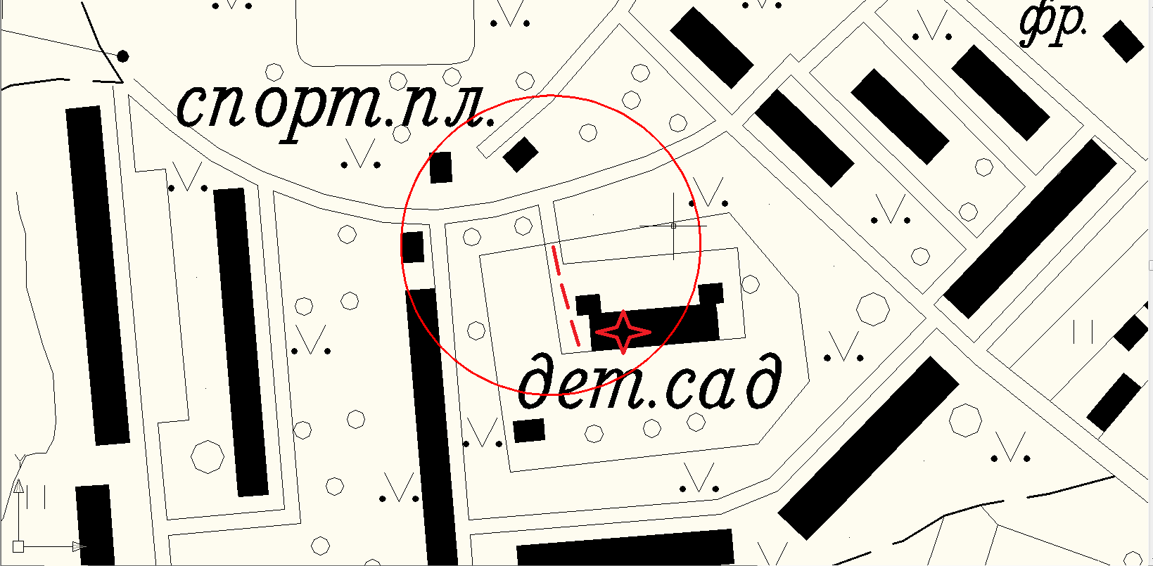

УСЛОВНЫЕ ОБОЗНАЧЕНИЯ:
_______ Граница прилегающей территории до стационарных объектов торговли и общественного питания, осуществляющих розничную торговлю алкогольной продукцией

- объект

__ __ __ - обособленная территория
Приложение №333
к Постановлению администрации
Гатчинского муниципального района
От 15.02.2019 № 440_

Приложение №2
К Постановлению администрации__
Гатчинского муниципального района
От № _____

Пудостьское сельское поселение

Схема пешеходного маршрута от входа в Муниципальное бюджетное дошкольное образовательное учреждение «Детский сад №19 комбинированного вида» (МБДОУ «Детский сад №19 комбинированного вида», расположенного по адресу: Ленинградская область, Гатчинский муниципальный район, пос. Пудость, ул. Зайончковского, дом 15, до входа в магазин, расположенный по адресу: Ленинградская область, Гатчинский муниципальный район, пос. Пудость, ул. Зайончковского, дом 20
(длина маршрута 51,59 м)

